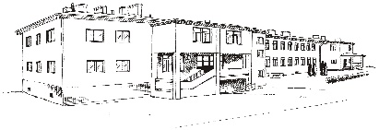

KARTA ZAPISU UCZNIA NA ZAJĘCIA ŚWIETLICOWE
rok szkolny 2023/2024
imię i nazwisko ucznia
klasa

MIEJSCE PRACY RODZICÓW/ PRAWNYCH OPIEKUNÓW
1. matki
………………………………………………………………………………………………………………………………………….
…………………………………………………………………………………………………………………………………………..
2. ojca
…………………………………………………………………………………………………………………………………………..
……………………………………………………………………………………………………………………………………………
NUMER TELEFONU KONTAKTOWEGO RODZICÓW/PRAWNYCH OPIEKUNÓW
MATKI
OJCA

GODZINY PRACY ŚWIETLICY SZKOLNEJ – 26h
PONIEDZIAŁEK | 6:30 - 7:30; 11:25 - 15:40
WTOREK | 6:30 – 7:30; 11:25 – 15:40
ŚRODA | 6:30 – 7:30 11:25 – 15:40
CZWARTEK | 6:30 – 7:30 11:25 – 15:40
PIĄTEK | 6:30 – 7:30 11:25 – 15:25

GODZINY POBYTU DZIECKA W ŚWIETLICY:
poniedziałek
wtorek
środa
czwartek
piątek

Ważne uwagi dotyczące stanu zdrowia dziecka:
………………………………………………………………………………………………………………………………………………………………………………………………………………………………………………………………………………………..
Imiona i nazwiska OSÓB UPOWAŻNIONYCH przez rodziców/prawnych opiekunów do odbioru dziecka:
imię i nazwisko | nr dowodu osobistego | nr telefonu

Zobowiązuję się do odbioru dziecka osobiście lub przez upoważnione osoby od poniedziałku do czwartku do godz. 15:40, w piątek do godz. 15:25.

……………………………………………… ………………………………………
miejscowość, data podpis rodzica/prawnego opiekuna

